NOM : 3ème

CONTRÔLE

compétences visées :
G1 Utiliser le vocabulaire de la géométrie
G3 Connaître les sections planes de solides
G5 Utiliser le théorème de Thalès
N5 Calculer la valeur numérique d'une expression littérale
D2 Calculer une aire
D3 Calculer un volume
D5 Connaître les effets d’un agrandissement ou d’une réduction sur les aires et les volumes
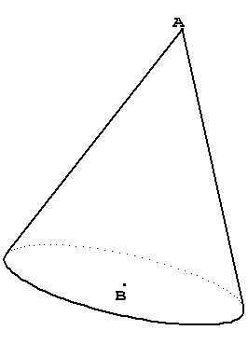
On considère un cône de sommet A, de hauteur 20 cm, de base de centre B de rayon 5 cm (le schéma n'est pas à l'échelle).

1. Compléter le schéma suivant avec les données connues:
2. Quelle formule permet de calculer l'aire d'un disque de rayon R? [2 pts, JOKER]

Calculer alors l'aire du disque de base, en arrondissant le résultat au centième. [2 pts]

3. Quelle formule permet de calculer le volume d'un cône de hauteur h et de rayon de base R? [2 pts, JOKER]

Calculer alors le volume du cône, en arrondissant le résultat au centième. [2 pts]
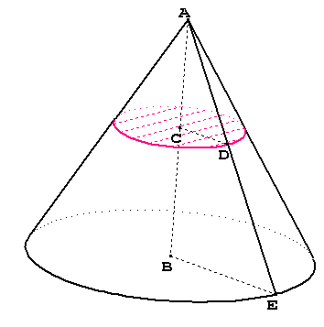

4. On coupe le cône par un plan parallèle à la base, à 17 cm de A (le schéma ci-contre ne respecte aucune dimension).
Compléter la leçon: [2 pts]
"La section d'un cône par un plan parallèle à la base est _ _ _ _ _ _ _ _ _ _ "

5. Calcul du rayon de la section obtenue: [4 points: 6x0,25 + 5x0,5]
Dans le triangle _ _ _, le point C appartient au segment _ _ _ et le point D appartient au segment _ _ _. Or les droites _ _ _ et _ _ _ sont _ _ _ _ _ _ _ _ , donc d'après le théorème de _ _ _ _ _ _, on a l'égalité des rapports:
, soit (et ce rapport est égal au coefficient de _ _ _ _ _ _ _ _ _ _ _ )

Ainsi CD =

Au mm près, le rayon de la section est _ _ _ _ _ _ _ .

6. Compléter la leçon: "Dans un agrandissement ou une réduction de rapport k, les aires sont multipliées par _ _ _ et les volumes par _ _ _". [2 pts, JOKER]
Utiliser ce résultat et les questions 2 et 3 pour calculer l'aire de la section ainsi que le volume du cône de base cette section (arrondir le résultat au centième). [4 pts]

